“软件工程专业综合实践”文档

餐饮管理系统

**系统分析与设计报告**

|  |  |  |
| --- | --- | --- |
| **作者姓名** | **毕浩宇** | |
| **参与编写者** | **朱银松、舒永吉、国家兴** | |
| **指导教师** | **丁大勇** | |
| **项目组成员** | **学号** | **姓名** |
| **组长** | **20154471** | **毕浩宇** |
| **成员** | **20156658** | **朱银松** |
| **20156661** | **舒永吉** |
| **20155394** | **国家兴** |
| **2018年06月08日** | | |

**目录**

1 系统概况 1

1.1项目背景 1

1.2 当前应用现状 1

1.3 系统建设的意义 1

1.4 系统建设的初步构想 1

2 系统分析 3

2.1 逻辑结构分析 3

2.2 用例分析 4

3. 系统设计 11

3.1 系统环境与平台 11

3.2 系统结构 12

3.3 接口设计 14

3.4 详细设计 15

3.5 用户界面设计 19

3.6 数据库设计 27

# 1 系统概况

## 项目背景

本项目是开发“餐饮管理系统”。本项目是由黑龙江大学软件学院提出，由黑龙江大学软件学院负责开发。目标用户为需要进行网络点餐的消费者以及提供菜品的商户

## 1.2 当前应用现状

当前组织未有相关的业务。

## 1.3 系统建设的意义

该系统可以为组织开拓新的业务，预计年收益提高30%。

## 1.4 系统建设的初步构想

1. 该系统的建设主要是为了拓展组织业务，提高组织收益
2. 本系统主要为商户及客户提供一个订餐平台，方便商家和用户进行买卖交易。
3. 系统拓扑结构：

图1‑1拓扑系统图

# 2 系统分析

## 2.1 逻辑结构分析



图 2-1 逻辑结构图

## 2.2 用例分析



图 2-2 用例分析图

### 2.3 概念类分析



图 2-3 概念类图

### 2.3.1 概念类目录

**表 2-1 概念类字典目录**

|  |  |  |  |
| --- | --- | --- | --- |
| **概念类名** | **类型** | **说明** | **条目编号** |
| 页面 | 边界类 | 系统页面 | Y 1 |
| 路由器 | 控制类 | 转发用户请求 | K 1 |
| 数据库 | 实体类 | 对数据库进行增删改查的操作 | S 1.1 |
| 日志 | 实体类 | 对系统行为进行记录 | S 1.2 |
| 用户 | 实体类 | 用户相关的基础操作 | S 2.1.1 |
| 普通商户 | 实体类 | 普通商户相关的特有操作 | S 2.2.1 |
| 集团商户 | 实体类 | 集团商户相关的特有操作 | S 2.2.2 |
| 用户订单 | 实体类 | 用户对订单操作的主体类 | S 2.1.2 |
| 商户订单 | 实体类 | 商户对订单操作的主体类 | S 2.2.2 |
| 后台管理员 | 实体类 | 后台管理员的相关操作类 | S 2.3 |

### 2.3.2 概念类条目

2.3.2.1页面

表 2-2 页面概念类条目

|  |  |
| --- | --- |
| **编号** | Y 1 |
| **概念类名** | 页面 |
| **职责** | 系统页面 |
| **属性** | 边界类 |
| **说明** | 系统页面 |
| **特殊需求** | * **范围：** * **容量：** * **更新品率**   + 创建/删除：   + 更新：   + 读取： |

2.3.2.2 路由器

表 2-3 路由器概念类条目

|  |  |
| --- | --- |
| **编号** | K 1 |
| **概念类名** | 路由器 |
| **职责** | 处理用户请求 |
| **属性** | 控制类 |
| **说明** | 处理用户的订单、登录、注册、管理等请求 |
| **特殊需求** | * **范围：** * **容量：** * **更新品率**   + 创建/删除：   + 更新：   + 读取： |

2.3.2.3 数据库

表 2-4 数据库概念类条目

|  |  |
| --- | --- |
| **编号** | S 1.1 |
| **概念类名** | 数据库 |
| **职责** | 对数据库进行增删改查等操作 |
| **属性** | 实体类 |
| **说明** | 对数据库操作 |
| **特殊需求** | * **范围：** * **容量：** * **更新品率**   + 创建/删除：   + 更新：   + 读取： |

2.3.2.4 日志

表 2-5 日志概念类条目

|  |  |
| --- | --- |
| **编号** | S 1.2 |
| **概念类名** | 日志 |
| **职责** | 记录系统行为 |
| **属性** | 实体类 |
| **说明** | 对用户请求及数据库操作进行记录 |
| **特殊需求** | * **范围：** * **容量：** * **更新品率**   + 创建/删除：   + 更新：   + 读取： |

2.3.2.5 用户

表 2-6 用户概念类条目

|  |  |
| --- | --- |
| **编号** | S 2.1.1 |
| **概念类名** | 用户 |
| **职责** | 用户相关操作 |
| **属性** | 实体类 |
| **说明** | 对用户进行的登录、注册、管理等执行相关操作 |
| **特殊需求** | * **范围：** * **容量：** * **更新品率**   + 创建/删除：   + 更新：   + 读取： |

2.3.2.6 普通商户

表 2-7 普通商户概念类条目

|  |  |
| --- | --- |
| **编号** | S 2.2.1 |
| **概念类名** | 普通商户 |
| **职责** | 执行对普通商户的相关操作 |
| **属性** | 实体类 |
| **说明** | 对订单、点餐的操作 |
| **特殊需求** | * **范围：** * **容量：** * **更新品率**   + 创建/删除：   + 更新：   + 读取： |

2.3.2.7 集团商户

表 2-8 集团商户概念类条目

|  |  |
| --- | --- |
| **编号** | S 2.2.2 |
| **概念类名** | 集团商户 |
| **职责** | 对集团商户的相关操作 |
| **属性** | 实体类 |
| **说明** | 对集团商户的供给用户管理、订单管理 |
| **特殊需求** | * **范围：** * **容量：** * **更新品率**   + 创建/删除：   + 更新：   + 读取： |

2.3.2.8 用户订单

表 2-9 用户订单概念类条目

|  |  |
| --- | --- |
| **编号** | S 2.1.2 |
| **概念类名** | 用户订单 |
| **职责** | 对用户订单的相关操作 |
| **属性** | 实体类 |
| **说明** | 对用户订单的添加、取消、查看等操作 |
| **特殊需求** | * **范围：** * **容量：** * **更新品率**   + 创建/删除：   + 更新：   + 读取： |

2.3.2.9 商户订单

表 2-10 商户订单概念类条目

|  |  |
| --- | --- |
| **编号** | S 2.2.2 |
| **概念类名** | 商户订单 |
| **职责** | 对商户订单的相关操作 |
| **属性** | 实体类 |
| **说明** | 对商户订单的响应、查看等操作 |
| **特殊需求** | * **范围：** * **容量：** * **更新品率**   + 创建/删除：   + 更新：   + 读取： |

2.3.2.10后台管理员

表 2-11 后台管理员概念类条目

|  |  |
| --- | --- |
| **编号** | S 2.3 |
| **概念类名** | 后台管理员 |
| **职责** | 后台管理员的相关操作 |
| **属性** | 实体类 |
| **说明** | 对用户列表以及优惠管理的操作 |
| **特殊需求** | * **范围：** * **容量：** * **更新品率**   + 创建/删除：   + 更新：   + 读取： |

# 3. 系统设计

## 3.1 系统环境与平台

### 3.1.1 物理设备

表3-1物理设备表

|  |  |  |
| --- | --- | --- |
| **型号** | **供应商** | **备注** |
| Precision 5520 系列移动工作站 | Dell |  |

### 3.1.2 软件平台

表 3-2 软件平台表

|  |  |  |  |
| --- | --- | --- | --- |
| **软件名称** | **版本** | **供应商** | **备注** |
| MyEclipse | Bling CI 10 x64 | Genuitec |  |
| Sublime Text 3 | 3176 x64 | Sublime HQ Pty Ltd |  |
| MySQL Cluster Carrier Grade Edition Subscription | 7.4 | Oracle |  |

## 3.2 系统结构

### 3.2.1 拓扑结构



图 3-1 系统拓扑图

### 3.2.2 软件结构



图3-2 软件结构图

## 3.3 接口设计

### 3.3.1 用户接口（界面）



### 3.3.2 软件接口（数据库）



### 3.4 详细设计

### 3.4.1 精炼用例模型

### 3.4.2 类交互、行为、状态

下新订单用例的接口类、控制类、实体类，参见表所示。

表3-3 下新订单用例的接口类、控制类、实体类

|  |  |  |
| --- | --- | --- |
| 接口类 | 控制类 | 实体类 |
| 页面 | 路由器 | 数据库 |
|  |  | 用户 |
|  |  | 用户订单 |
|  |  | 商户订单 |
|  |  | 数据库 |

（1）确定类属性（下订单）

商户ID

用户ID

菜单列表

订单信息列表

（2）确定类行为和责任

下新订单用例的行为参见表所示。

表3-4 下新订单用例的行为

|  |  |
| --- | --- |
| **行为** | **对象类型** |
| 路由器 | 控制 |
| 页面 | 接口 |
| 用户订单 | 实体 |
| 商户订单 | 实体 |
| 数据库 | 实体 |

（3）下新订单用例的顺序图如图所示。



图3-4 下新订单用例的顺序图

### 3.4.3 建模对象状态

订单对象状态图如图所示。

图3-5 Member Order对象的状态图

## 3.5 用户界面设计

### 3.5.1 主要用户界面详细设计

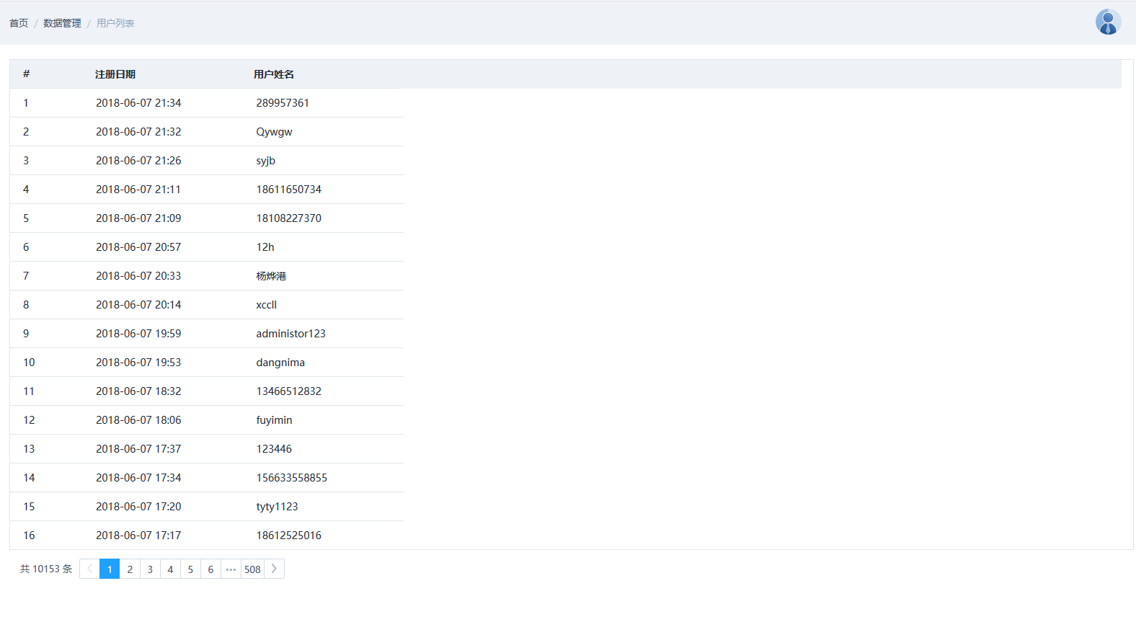

图3-6

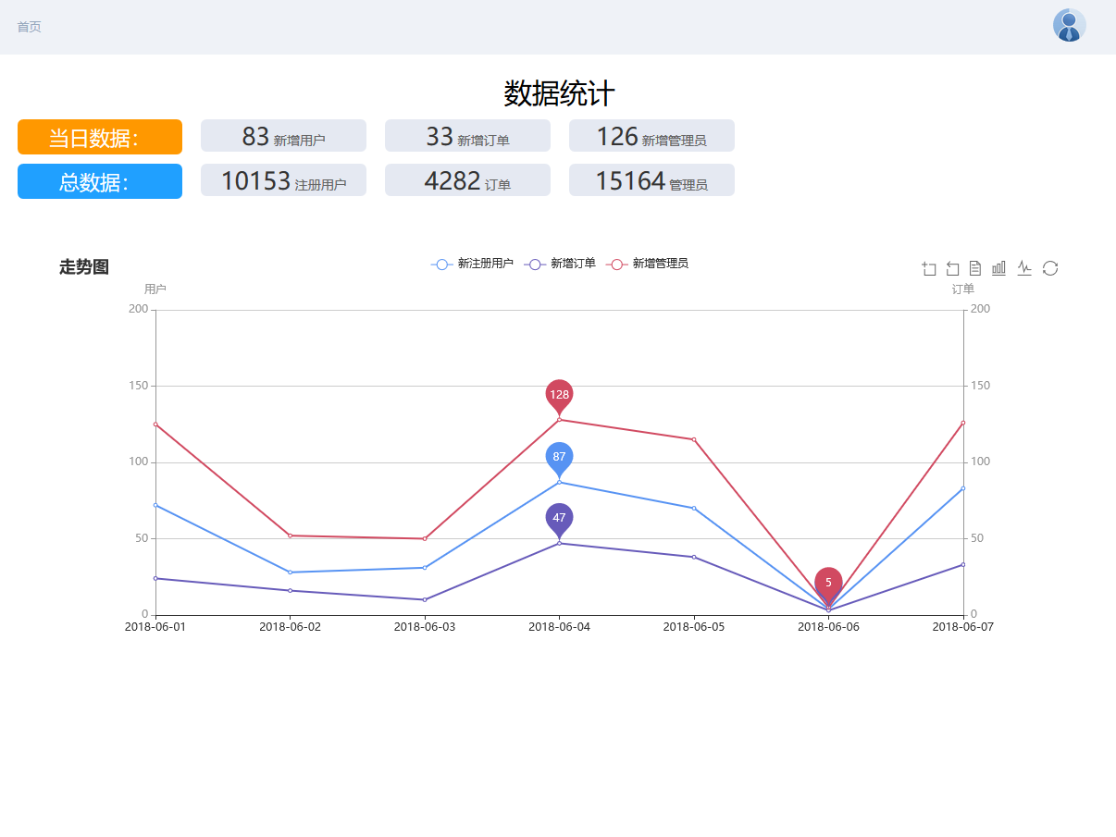

图3-7

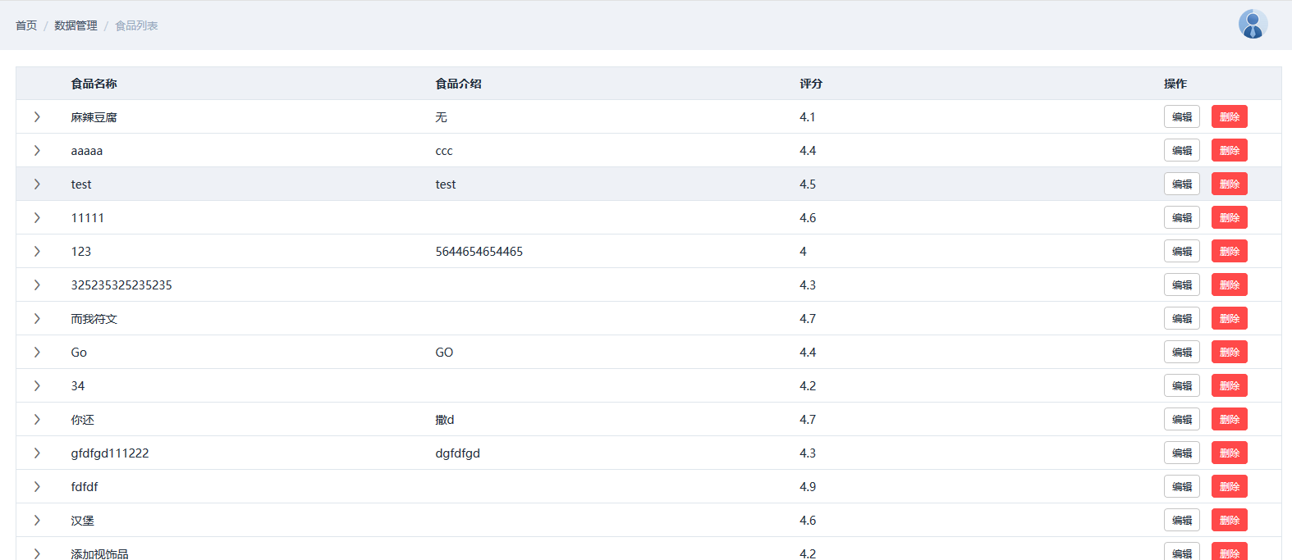

图3-8

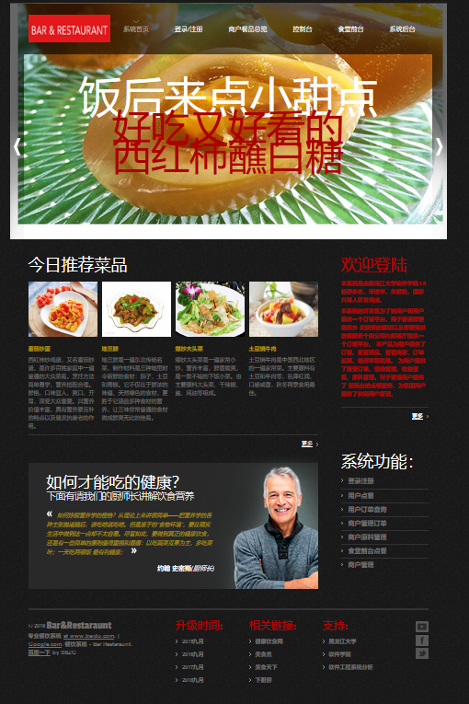

图3-9

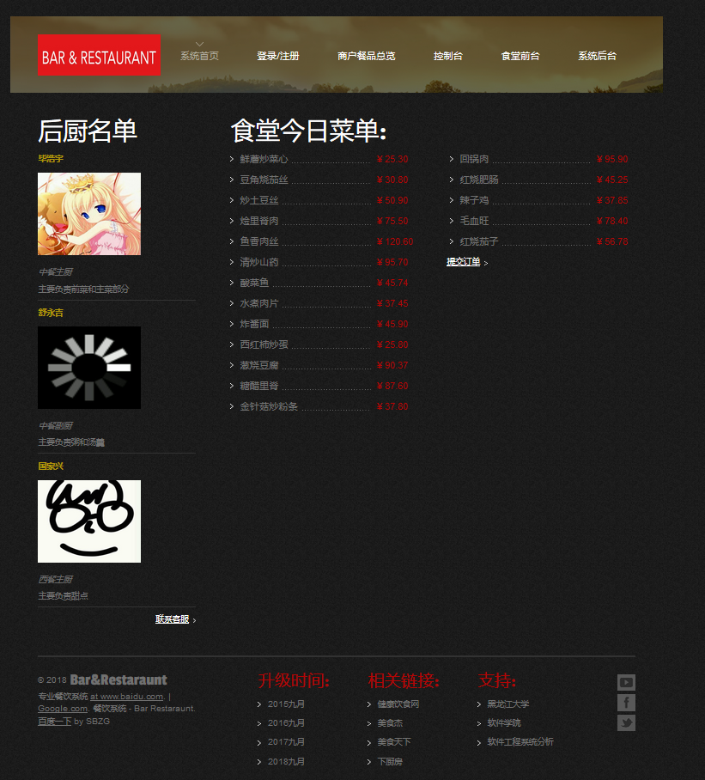

图3-10

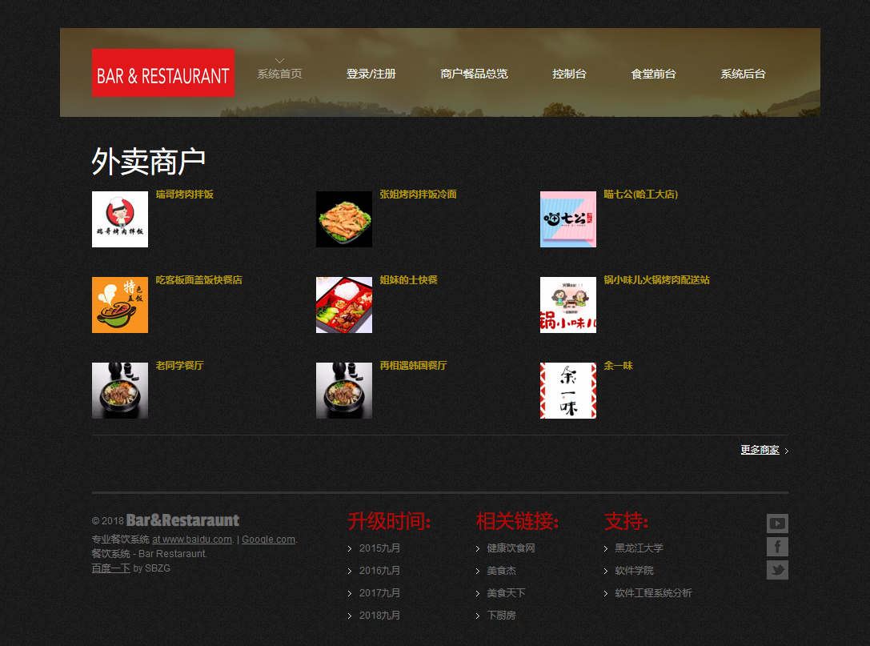

图3-11

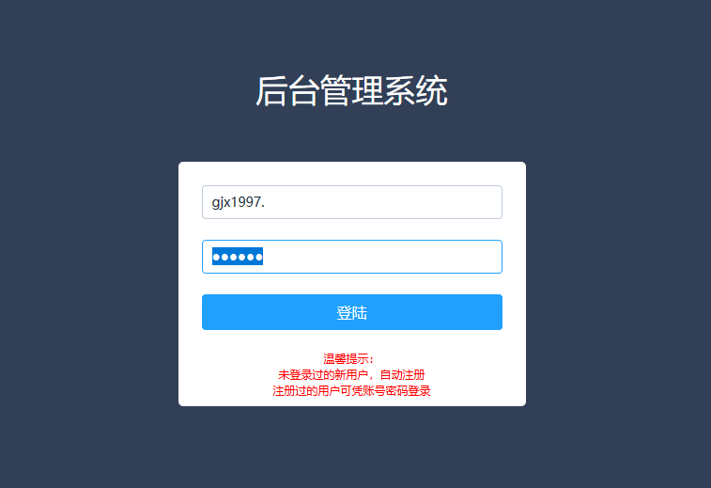

图3-12

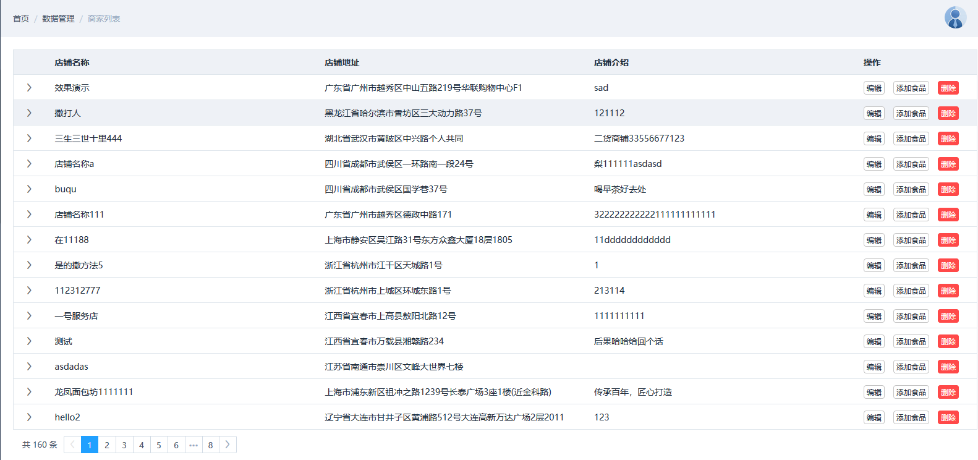

图3-13

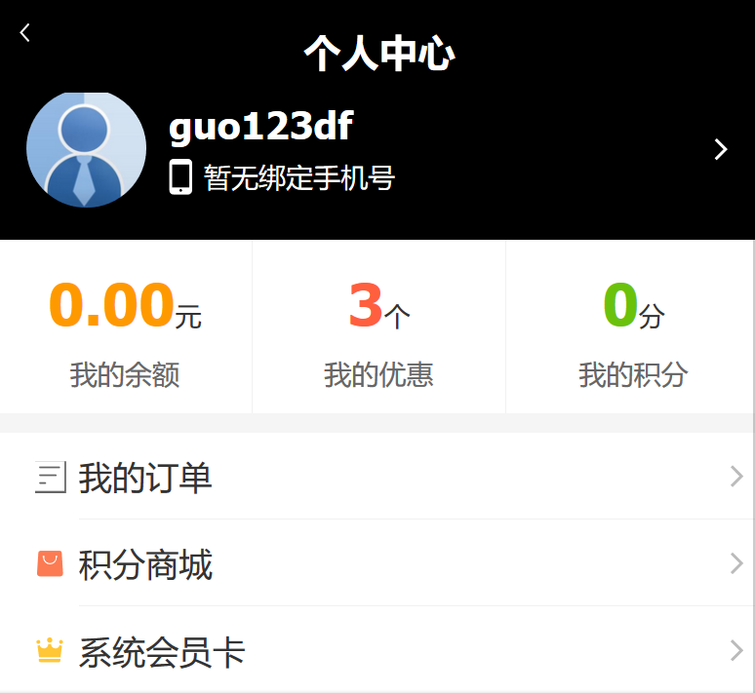

图3-14

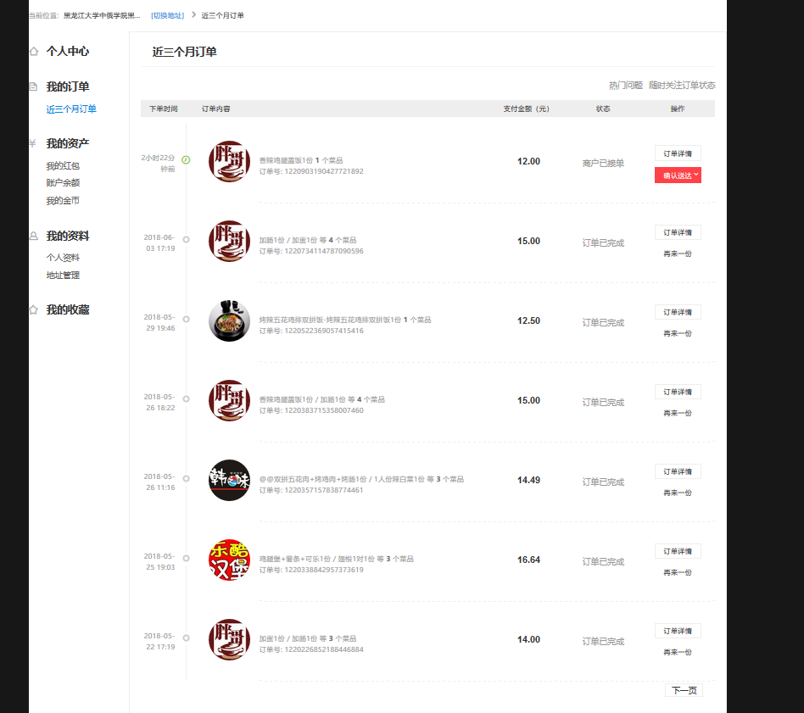

图3-15

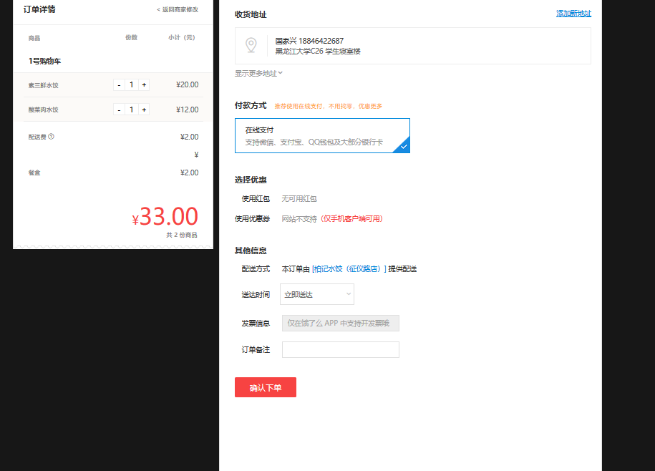

图3-16

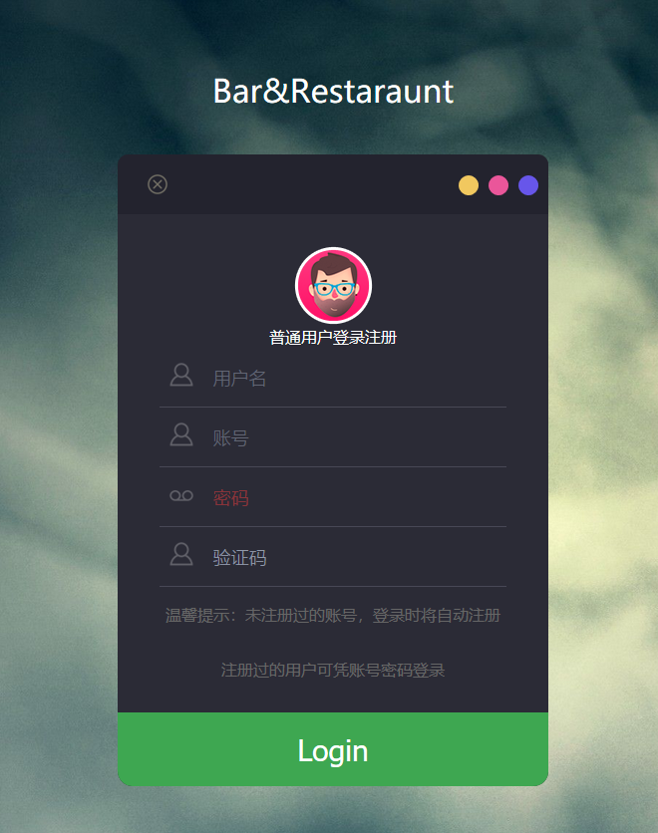

图3-17

## 3.6 数据库设计

### 3.6.1 概念结构设计



图3-18 基于键的数据模型

### 3.6.2 逻辑结构设计



图3-19 UML数据库模型

### 3.6.3 物理结构设计

3.6.3.1 创建数据库

create database OrderDinnerSystemDatabase

3.6.3.2创建表：

create table addressList (addressId char(20), address char(100), primary key(addressId))

create table manager (userName char(20), passward long, primary key(userName))

create table orderInfo (orderID int(12), caiping int, fenshu int, primary key(orderID, caiping))

create table youHui (shangJiaID int, manJianJiaGe float, youHuiJiaGe float ,kaiShiShiJian datetime, jieShuShiJian datetime,primary key(shangJiaID , manJianJiaGe))

create table shangJiaList (shangJiaID int ,shangPingMing char(20), passward int, tongYiSheHuiXingYongDaiMa int,shiPingWeiShengXuKeBianHao int,tuPian char(20), jianJie char(20), youXiaoQi datetime, address char(10), kaiShiYeShiJian time, jieShuYingYeShiJian time, primary key(shangJiaID))

create table orderPhone (userID int, phone char(11), primary key(userID, phone))

create table userInfoList (userID int, idCheck int, addressID char(20), primary key(userID))

create table orderList (orderID int, userID int, addressID char(20), phone char(11), shanghuID int, orderTime datetime, zongE float, songcanFlag int, primary key(orderID))

create table caipingList (caipingID int, caipingName char(20), primary key(caipingId))

create table caidanList (caipingID int, shanghuID int, saleNumber int, chapingNumber int, jiage float, youhujiage float, primary key(caipingID, shanghuID) )

create table yongliaoList (caipingID int, yuliaoID int, youliang float, primary key(caipingID, yuliaoID))

create table yuanliao (yuanliaoID int, yuanliaoName char(20), primary key(yuanliaoID))

3.6.3.3 插入数据

insert into addressList values('001', 'heida')

insert into manager values('001', 13712345678)

insert into orderInfo values('001', 1, 5)

insert into youHui values('001', 20.0, 5.0, 20180601121301, 20180608)

insert into shangJiaList values('001','guobaorou', 123456, 100, 001, 'a.png', 'wu', 20180608, '黑大食堂', 080000, 183000)

insert into orderPhone values(1271234567, 1234567891)

insert into userInfoList values(1371234567, 12357895, 'heida')

insert into orderList values(001, 1371234567, '001', 1371234567, 001, 20180601122003, 15, 0)

insert into caipingList values(001, 'guobaorou')

insert into caidanList values(001, 001, 25, 3, 34, 5.0)

insert into yongliaoList values(001, 001, 2.0)

insert into yuanliao values(001, 'rouduan')